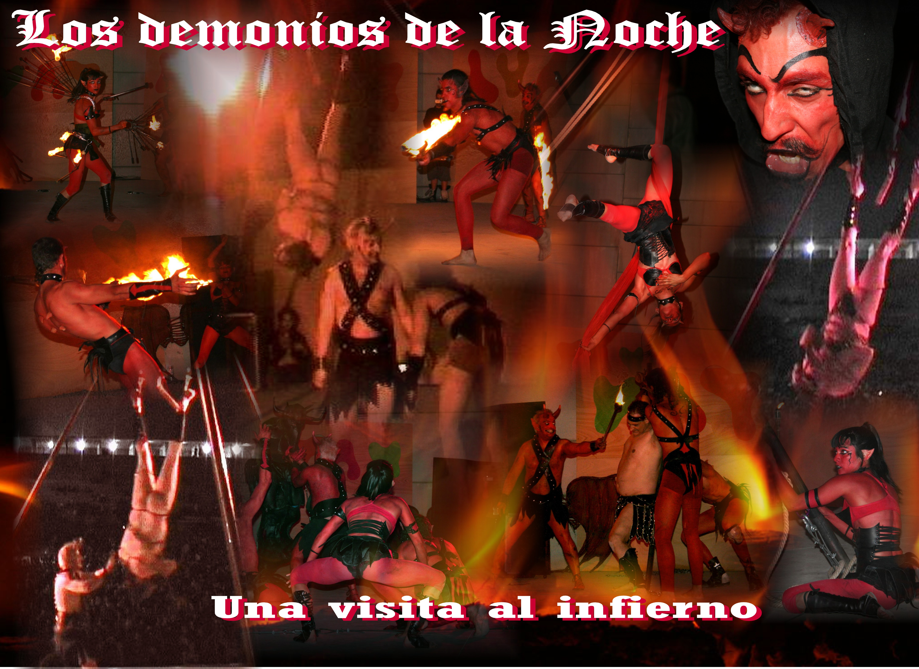

Versión discotecas

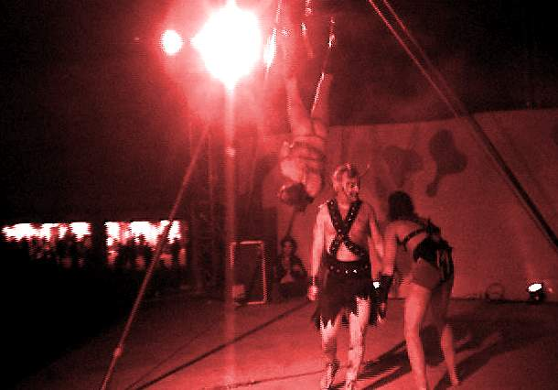
Disponemos de una adaptación de la performance “una ventana al infierno” para discotecas u eventos mas reducidos. En ella se mantiene el hilo conductor y se pueden desarrollar las acciones en distintos pases. La escenografía cambia en la medida que la discoteca permita la instalación de las estructuras necesarias. El grupo de artistas se reduce a lo imprescindible para la realización de las acciones, en el afán de reducir los costes.
Los demonios debaten que hacer con el reo
que permanece atado y colgado por los pies

No nos conformamos con unos personajes totalmente caracterizados, paseando por la sala, ni una puesta en escena de varios minutos en un escenario, realizando algún baile o exhibición. Sino que vamos mas allá. Es todo un espectáculo.
Al iniciar este montaje nos hicimos una serie de preguntas como:
- ¿Que hacen unos demonios en una discoteca? ¿Cual seria su comportamiento?.¿Como se divertirían? Y partiendo del origen intrínseco de los personajes intentamos responder a estas cuestiones.

- Demonios = Maldad, crueldad, sadismo, lujuria, instintos bajos....... Por consiguiente estos seres malignos y no se pueden conformar con una pequeña performance de fuego o danza, aunque también la halla.

- ¿Espacio donde se encuentran? Discoteca con Público adulto.

- Por lógica, las malignas acciones de los demonios deberían ir dirigidas hacia el público, no se van a pegar entre ellos e ignorar la presencia del público. Pero esta muy claro no podemos tocar al público, se trata de una performance.
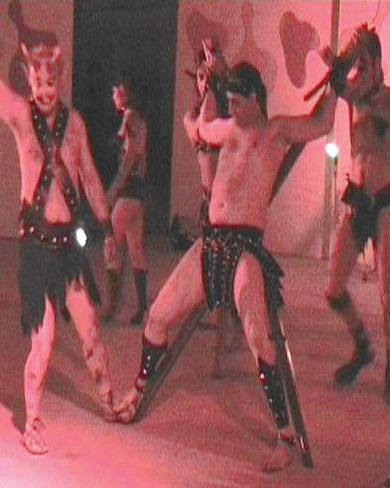
- ¿Entonces hacia quien dirigir las acciones de los demonios?, la solución es obvia. Los demonios buscan y eligen a una persona del público, este va a ser el pagano de sus maléficas acciones. Un infiltrado.
Sometido a las torturas
y juegos de los demonios

- Este seria el desarrollo del primer pase. Los demonios pasean por la sala buscando al infiltrado, mientras, se irán relacionando con el publico mediante bromas, sustos, e incluso haciéndose fotos con el publico, aunque de forma regañadientes e intentando comprar algún que otro alma.... Una vez localizada la presa todos los demonios participan en su captura. Y es llevado a un escenario o lugar preparado para ello. El infiltrado colabora con ellos pensando que es una broma de los artistas. Se da cuenta de que no es una broma, cuando se encuentra atado, con su ropa hecha jirones y casi desnudo en medio de la sala. Así es llevado fuera de la sala por los demonios.

- La segunda aparición es más de carácter escénico, los demonios juegan con algunos elementos de fuego hasta que se introduce al preso en escena, entonces todas las acciones de estos son contra el reo. (Aprovechando que dicho actor es un fakir) Es el momento en que los demonios someten a distintas pruebas al condenado, en busca de su sometimiento. Látigos de fuego, antorchas encendidas que recorren Por su cuerpo e incluso agujas con las que los demonios atraviesan la carne. Nada consigue quebrar la voluntad del preso, sino al contrario ya que ve como los castigos no le afecta, cosa que todavía enfurece más a los demonios

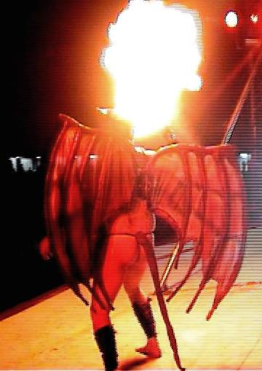
- Escapismo+ pelea
El nuevo demonio hace ostentación de su poder

- El nuevo demonio + apoteosis final

En esta puesta en escena podemos apreciar:
- Una desnudez casi total.
- Antorchas que recorren por el cuerpo.
- Látigos de fuego que se estrellan contra la desnuda piel del reo
- Agujas que perforan la carne

Importante
Son dos las posibles versiones que de esta performances realizamos, ambas son básicamente similares, los personajes son similares en lo que a la caracterización se refiere, la diferencia esta en la dureza de las puestas de escena, mayor o menor desnudez de los personajes, la realización de los ejercicios de fakirismo o mera interpretación de los castigos. ... todo esto es adaptable según la preferencia del cliente.
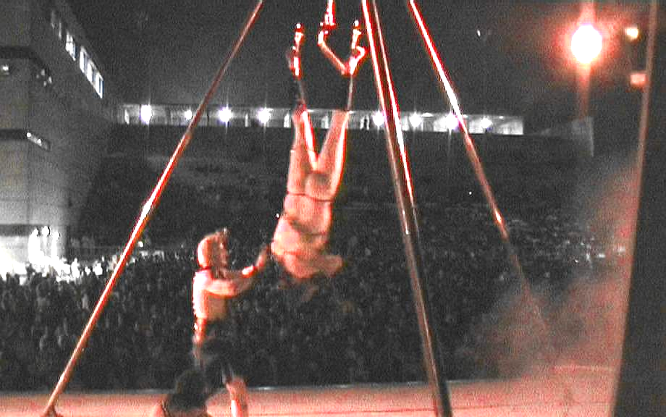

Zarandeado por los demonios

